Bases de Datos I
24/09/2020
Apuntes de la clase 24/09
IS-501
José Inestroza

Continuación… Ejercicio:
Dentro de una oficina se desea registrar una lista de TODO’s la cual puede ser utilizada por múltiples usuarios a la vez (por entidad relación se puede deducir que se debe usar bases de datos), un usuario puede poseer una o múltiples listas. La alta gerencia desea saber el porcentaje de tareas pendientes y completadas sobre el total de tareas de departamento, empleado y de la gerencia en total. Haga uso de ER para crear su modelado usando MySQL 5.7/MariaDB 10.3 como SGBD.
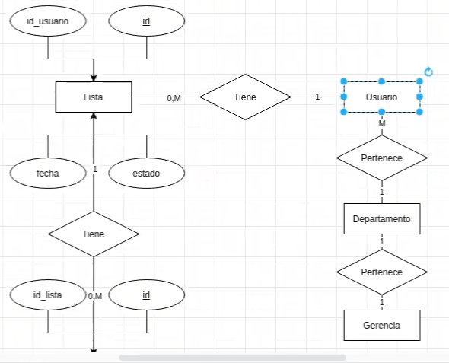
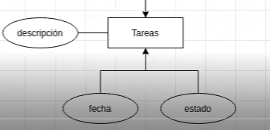

La lista está relacionada con las tareas y con el usuario, y ya que se desea saber cuántas tareas tiene un departamento, pero eso no implica que van a tener tareas o listas, son las personas las que tienen las listas; Relación → Muchos usuarios pertenecen a un departamento y un departamento pertenece a una gerencia,un dpto. no puede pertenecer a múltiples gerencias. Se pueden agregar atributos al diagrama de entidad-relación que se ven en la lectura, los que son atributos mínimos. Cada entidad tiene una relación con otro componente porque tienen que tener un campo en común, por ejemplo las listas deben tener un atributo que las relacionen con el usuario.

EjercicioDDS.sql → Data Definition Statements
Instrucciones SQL con las cuales se puede crear la base de datos, las tablas, definir las restricciones que tienen que ver con estructura o integridad.
-- Creacion de la base de datos --
CREATE DATABASE IF NOT EXIST EmpresaDB;
-- Se selecciona la base de datos para su uso --
USE EmpresaBD;
-- Creacion de tablas de bases de datos --
-- Cada campo de texto con nomenclatura utf8 --
-- Cada campo de llave primaria son un identificador de cada tabla --
-- Limitar un tamaño de una cadena de texto (nombre) VARCHAR --
-- Un atributo obligatorio o que no puede ser nulo (nombre) --
-- Para denotar las relaciones entre tablas se usa una llave foránea –
-- TIMESTAMP DEFAULT NOW() valor de 32 bits, es un valor que tiene un origen en el tiempo que tiene la fecha de “ahora” –
-- ON UPDATE NOW() permite actualizar un campo al actualizar la tabla que lo contiene, considerado un trigger o disparador --
--
CREATE TABLE IF NOT EXIST Gerencia(
id INT AUTO_INCREMENT PRIMARY KEY,
nombre VARCHAR(200) NOT NULL
) CHARACTER SET utf8;
CREATE TABLE IF NOT EXIST Departamento(
id INT AUTO_INCREMENT PRIMARY KEY,
nombre VARCHAR(200) NOT NULL,
id_gerencia INT NOT NULL
) CHARACTER SET utf8;
CREATE TABLE IF NOT EXIST Usuario(
id INT AUTO_INCREMENT PRIMARY KEY,
nombre VARCHAR(200) NOT NULL,
id_departamento INT NOT NULL
) CHARACTER SET utf8;

CREATE TABLE IF NOT EXIST Lista(
id INT AUTO_INCREMENT PRIMARY KEY,
id_usuario INT NOT NULL,
nombre TEXT NOT NULL,
creacion TIMESTAMP DEFAULT NOW(),
actualizado TIMESTAMP DEFAULT NOW() ON UPDATE,
estado ENUM(‘vigente’, ‘archivado’, ‘eliminado’) DEFAULT ‘vigente’
) CHARACTER SET utf8;
CREATE TABLE IF NOT EXIST Tarea(
id INT AUTO_INCREMENT PRIMARY KEY,
id_lista INT NOT NULL,
descripcion TEXT NOT NULL,
creacion TIMESTAMP DEFAULT NOW(),
actualizado TIMESTAMP DEFAULT NOW() ON UPDATE,
estado ENUM(‘completado’, ‘no completado’) DEFAULT ‘no completado
) CHARACTER SET utf8;

EjercicioDMS.sql → Data Manipulation Statements
-- Limpieza de las tablas en caso de que las tablas existieran --
TRUNCATE Gerencia;
TRUNCATE Departamento;
TRUNCATE Usuario;
TRUNCATE Lista;
TRUNCATE Tarea;
-- Se agregan datos de prueba a las tablas --
INSERT INTO Gerenecia(nombre) VALUES
(“Tecnologias de informacion”),
(“Mercadeo”)
;
INSERT INTO Departamento(id_gerencia, nombre) VALUES
(1, “Desarrollo Web”),
(1, “Desarrollo Movil”),
(2, “Canales digitales”)
;
INSERT INTO Departamento(id_departamento, nombre) VALUES
(1, “Alan Vigil”),
(2, “Alejandra Ramos”),
(3, “Yelmi Elvir”)
;
INSERT INTO Lista(id_usuario, nombre) VALUES
(1, “Bases de Datos I”),
(1, “Videojuegos para feriados”),
(3, “Peliculas Pendientes”)
;

INSERT INTO Tarea(id_lista, descripcion) VALUES
(1, “Aprender sobre el modelo entidad-relacion”),
(1, “Modelo Relacional”),
(1, “Listar las sentencias SQL para insertar, modificar y seleccionar
registros”),
(2, “Metal Gear Solid Collection”),
(3, “El silencio de los inocentes”)
;

